证券研究报告  定量研究  专题报告  ＃emailAuthor＃  分析师：  任瞳  rentong@xyzq.com.cn  S0190511080001  徐寅  xuyinsh@xyzq.com.cn  S0190514070004  ＃assAuthor＃  研究助理：  胡顺泰  hushuntai@xyzq.com.cn  报告关键点  本文主要是在前三篇报告中构建的Smart Alpha动态选股模型之上对机器学习算法用于选股的再探索和革新。我们考察了决策树类机器学习方法，分别构建了基于单棵决策树，随机森林以及提升树模型的Smart Alpha因子，丰富了我们的多因子模型体系。  ＃relatedReport＃  相关报告  《试金石：底部放量，成色几何?》2016-03-25  《大宗交易，大机会？》2016-03-23  《【兴业定量研究】投资宽角度20160320：市场强势反弹，成长风格一骑绝尘》2016-03-20 |   ＃title＃  聪明的Alpha，万剑归宗！（上篇）  ＃createTime1＃  2016年04月19日  投资要点  ＃summary＃  - 本文主要是在前三篇报告中构建的Smart Alpha动态选股模型之上对机器学习算法用于选股的再探索和革新。本篇报告分上、下两篇，上篇中我们主要考察了决策树类的机器学习算法，该方法的逻辑模拟我们通常按照因子分层筛选股票的决策过程。  - 首先我们考察了基础的决策树模型，而后在此之上，我们分别建立了随机森林模型和提升树模型，这两个方法都是通过构建多棵决策树以综合其所有子树的预测能力来实现表现的提升。  - 最后，基于表现较好的ISNRF_12M因子，我们以中证500为基准构建了量化对冲选股策略，年化的超额收益率达到了14.40%，信息比率为2.54，最大回撤4%。
目 录
1、引言 - 4 -
1.1、多因子选股体系 - 4 -
1.2、前情提要 - 5 -
1.3、百家争鸣 - 6 -
2、像树一样思考 - 7 -
2.1、决策树 - 7 -
2.2、算法原理 - 10 -
2.3、决策树因子测试 - 10 -
3、积沙成塔，聚木成林 - 14 -
3.1、随机森林 - 14 -
3.2、算法原理 - 15 -
3.3、随机森林因子测试 - 15 -
4、三个臭皮匠顶个诸葛亮 - 20 -
4.1、提升树 - 20 -
4.2、算法原理 - 21 -
4.3、提升树因子测试 - 21 -
5、基于Smart Alpha的选股策略 - 25 -
6、总结 - 28 -
附录1：训练样本因子 - 30 -

图1、多因子投资体系 - 4 -
图2、基于AdaBoost算法的Smart Alpha模型流程图 - 5 -
图3、决策树结构示例 - 8 -
图4、决策树模型示例 - 9 -
图5、DT_12M和ISNDT_12M因子的Rank IC（2006-1-25至2016-3-31） - 11 -
图6、DT_12M和ISNDT_12M因子IC的衰减（2006-1-25至2016-3-31） - 11 -
图7、DT_12M和ISNDT_12M因子相关性（2006-1-25至2016-3-31） - 11 -
图8、DT_12M和ISNDT_12M因子分位数组合Sharpe比率（2006-1-25至2016-3-31） - 13 -
图9、DT_12M和ISNDT_12M因子分位数组合信息比率（2006-1-25至2016-3-31） - 13 -
图10、DT_12M和ISNDT_12M因子多空组合（2006-1-25至2016-3-31） - 13 -
图11、DT_12M和ISNDT_12M因子分位数组合换手率（2006-1-25至2016-3-31） - 14 -
图12、RF_12M和ISNRF_12M因子的Rank IC（2006-1-25至2016-3-31） - 16 -
图13、RF_12M和ISNRF_12M因子IC的衰减（2006-1-25至2016-3-31） - 16 -
图14、RF_12M和ISNRF_12M因子相关性（2006-1-25至2016-3-31） - 17 -
图15、RF_12M和ISNRF_12M因子分位数组合Sharpe比率（2006-1-25至2016-3-31） - 18 -
图16、RF_12M和ISNRF_12M因子分位数组合信息比率（2006-1-25至2016-3-31） - 18 -
图17、RF_12M和ISNRF_12M因子多空组合（2006-1-25至2016-3-31） - 19 -
图18、RF_12M和ISNRF_12M因子分位数组合换手率（2006-1-25至2016-3-31） - 19 -
图19、BT_12M和ISNBT_12M因子的Rank IC（2006-1-25至2016-3-31） - 21 -
图20、BT_12M和ISNBT_12M因子IC的衰减（2006-1-25至2016-3-31） - 22 -
图21、BT_12M和ISNBT_12M因子相关性（2006-1-25至2016-3-31） - 22 -
图22、BT_12M和ISNBT_12M因子分位数组合Sharpe比率（2006-1-25至2016-3-31） - 24 -
图23、BT_12M和ISNBT_12M因子分位数组合信息比率（2006-1-25至2016-3-31） - 24 -
图24、BT_12M和ISNBT_12M因子多空组合（2006-1-25至2016-3-31） - 25 -
图25、BT_12M和ISNBT_12M因子分位数组合换手率（2006-1-25至2016-3-31） - 25 -
图26、ISNRF_12M因子策略净值（2007-1-31至2016-3-31） - 26 -
图27、ISNRF_12M因子策略超额收益率和净值（2007-1-31至2016-3-31） - 26 -
图28、ISNRF_12M因子策略年度统计对比 - 27 -
图29、ISNRF_12M因子策略换手率（2007-1-31至2016-3-31） - 28 -

表1、DT_12M和ISNDT_12M因子 Rank IC统计数据（2006-1-25至2016-3-31） - 10 -
表2、DT_12M因子十分位数组合表现统计（2006-1-25至2016-3-31） - 12 -
表3、ISNDT_12M因子十分位数组合表现统计（2006-1-25至2016-3-31） - 12 -
表4、RF_12M和ISNRF_12M因子 Rank IC统计数据（2006-1-25至2016-3-31） - 16 -
表5、RF_12M因子十分位数组合表现统计（2006-1-25至2016-3-31） - 17 -
表6、ISNRF_12M因子十分位数组合表现统计（2006-1-25至2016-3-31） - 17 -
表7、BT_12M和ISNBT_12M因子 Rank IC统计数据（2006-1-25至2016-3-31） - 21 -
表8、BT_12M因子十分位数组合表现统计（2006-1-25至2016-3-31） - 23 -
表9、ISNBT_12M因子十分位数组合表现统计（2006-1-25至2016-3-31） - 23 -
表10、ISNRF_12M因子策略统计数据（2007-1-31至2016-3-31） - 26 -
表11、ISNRF_12M因子策略分年度统计 - 27 -
表12、训练样本因子 - 30 -

报告正文

1、引言

1.1、多因子选股体系
众所周知，alpha因子、风险模型与组合优化是现代多因子量化投资体系不可或缺的三个重要组成部分。三十多年来，多因子量化投资体系不断丰富发展。“铁三角组合”中的风险模型和组合优化器先后都有了相对成熟的商业解决方案，并在投资实践中形成了一定的标准（如：Barra的风险模型、Axioma的优化器等），其背后相对完善、精确的数量金融理论背景使得这两个部分的应用日趋成熟。而以alpha模型为代表的收益率预测模型，则一直是投资者所追寻的圣杯。新颖有效的alpha因子、稳定且具备较强适应能力的多因子模型是一个量化投资组合持续良好表现的根本保证。
图1、多因子投资体系
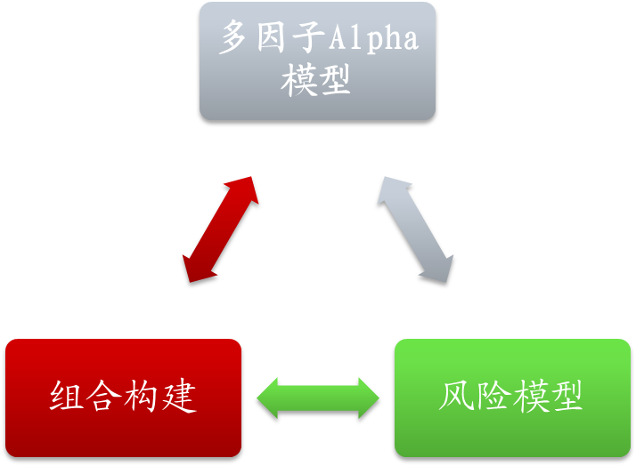
资料来源：兴业证券研究所

虽然alpha模型十分重要，但他的构建却是一件仁者见仁智者见智的事情。模型中哪些alpha因子能够入选，每个alpha因子的权重应如何配置，这些问题到目前为止都还没有一套完善的解决方案。不仅如此，随着市场中主动量化投资主体的增加，特别是传统线性静态多因子模型的广泛运用，许多策略的超额收益近年来不断下降，而波动性则有明显上升的趋势。
针对上述问题，我们在猎金系列第六篇《聪明的Alpha，机器觉醒！》中开启了Alpha探寻的新篇章。猎金系列前期报告以追求独特而有效的Alpha因子为目标，而第六篇我们将重心转移到多因子模型的构造上，通过机器学习算法我们搭建了可以动态挑选因子的Smart Alpha多因子模型。紧接着，我们又推出了猎金系列第七篇《聪明的Alpha，重装上阵！》，在原有模型的基础上，我们提出了三个重要的改进，使得Smart Alpha因子的表现实现了质的飞跃。去年11月份，我们继续推出了猎金系列第八篇《聪明的Alpha，技术革命！》，该篇报告最重要的改进是抛弃了以前使用的AdaBoost算法，选用了新的支持向量机算法，进一步提升了因子效果，并建立了大类风格因子轮动模型。
现在呈现在您面前的这篇报告则是我们对机器学习算法更深入的挖掘，开发了更多有选股价值的Smart Alpha因子。我们希望集各种经典机器学习算法为一炉，锻造出各具特色，各有所长的多因子选股模型。

1.2、前情提要
我们简要回顾一下前三篇聪明的Alpha系列报告。
在《聪明的Alpha,机器觉醒！》报告中，以兴业量化因子池中的33个传统因子为原材料，我们基于机器学习中的经典算法——AdaBoost算法，每一期动态的挑选20个因子生成最终的Smart Alpha因子。该方法的基本思想是：首先将选股问题化归为一个二元分类问题，然后自适应的构建一系列弱分类器（简单地讲，每一个弱分类器都对应一个单独的因子），每一层弱分类器只关注上一层弱分类器分类错误的样本，并对这些样本尽最大可能的区分，最终将这些弱分类器结合成强分类器来提升整体分类的效果。算法的基本流程如下图所示。
图2、基于AdaBoost算法的Smart Alpha模型流程图
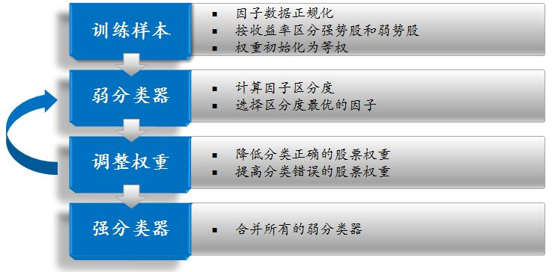
来源：兴业证券研究所

首先我们使用了过去12个月的因子数据作为训练样本，通过该机器学习算法生成了我们第一个Smart Alpha因子：SA_12M。该因子已经具有较为优秀的选股能力。
我们并没有止步于此，紧接着我们考察了SA_12M因子的日历效应，发现其各个月份的表现并不一致，起伏较大。为了使因子的表现更稳定，我们使用过去5年与当前相同月份的因子数据构建了第二个分类器，并将该分类器与前一个相叠加构造了规避日历效应的Smart Alpha因子：SA_12M_5SM。这是我们对原始模型的第一个改进，其中蕴含的对训练数据进行选择和加工的方法也一致贯穿在以后我们对Smart Alpha模型的其他改进中。
随后，在第二篇报告中，我们主要对原有模型进行了三个改进。第一个是以技术指标因子为数据来源，训练得到的Smart Alpha因子称为TSA_12M因子，该因子以其数据源的独立而与其他传统因子的相关性较低，从而在多因子配置中有其重要的意义。这也是我们将技术指标用于选股的一个尝试。
第二个改进是我们对模型失效地方的反思和补救。将失效信息作为训练样本，融合得到的Smart Alpha因子称为SA_12M_WithL，该因子在原有因子基础上，进一步提升了选股效果。
最后一个也是最有效的改进是行业市值中性化，将因子数据的正规化在行业和大小盘内部实施，从而避免了行业市值偏离的风险。中性化的因子称为ISNSA_12M，该因子保持了原有因子的选股能力，但大幅降低了波动性，从而模型风险调整后的表现实现了大幅提高。
在第三篇报告中，我们针对Smart Alpha模型换手率较高的问题，开发了低频的Smart Alpha因子，以季度为单位，降低调仓频率，使得策略换手得到了控制。
后面我们将注意力转移到另一个非常有潜力的机器学习算法——支持向量机之上。利用该方法，我们构建了新一代Smart Alpha因子：SVM_12M以及行业市值中性化的ISNSVM_12M。同时，我们发现该方法对大类风格因子同样有效，据此我们建立了大类风格配置模型。

1.3、百家争鸣
在前三篇聪明的Alpha报告中，我们挖掘了AdaBoost和支持向量机两类机器学习算法，它们生成的Smart Alpha因子的选股能力非常出色。然而，机器学习方法浩如烟海，里面究竟还有没有具备选股价值的优秀算法呢？我们这篇报告就是要一探究竟，寻找那些散落的珍珠。如果说前三篇报告打开了机器学习用于选股投资的大门，那么本篇报告就是深入机器学习方法的百花园，那里百花齐放，万紫千红。
有人说，我们前面开发的两类Smart Alpha因子已经足够强大，没有必要再去挖掘新的算法。但不妨先回想一下我们前面报告里指出的 A股市场的特点：
1. 波动水平较高，风格切换频繁；
2. 投资主体表现出高度竞争的博弈状态。
市场的多变很容易使得以前成熟的模型失效，而且我们所处的市场是一个弱肉强食的残酷环境，我们就不能抱着守旧的态度得过且过，必须不断创新进步，否则很快就会被市场的风浪打翻吞没。
“夫旧而能守,斯亦已矣!然鄙人以为人之处于世,如逆水行舟,不进则退。”
——《莅山西票商欢迎会学说词》 梁启超
本着这个指导思想，我们再次开启Smart Alpha探险之旅。本篇报告分上、下两篇，上篇报告我们主要考察了决策树类机器学习算法。首先我们基于简单的单棵决策树，构建了DT_12M和行业市值中性化的ISNDT_12M因子。决策树方法背后的思想是模拟我们通常按照因子分层筛选股票的决策过程。这类方法计算复杂度不高，输出结果易于理解，分类决策规则清晰可见，产生的因子选股预测能力的波动性非常低。
接下来的两章，我们在单棵决策树基础上构建了两个包含多棵树的加强模型，分别为随机森林模型和提升树模型。随机森林模型是随机的构建了多棵相互独立的决策树，预测时以综合多棵树的结果为最终输出，通过聚合所有单独决策树能力的方式来提升表现。提升树模型是借用我们前面用到过的AdaBoost算法，以逐步递进修正的方式来生成多棵相互补充的决策树，最后也以结合多棵树的力量提升了模型表现。
最后，沿用Smart Alpha系列报告的一贯风格，我们以表现较好的ISNRF_12M因子作为选股指标构建了选股策略。
综上所述，本报告的重心在于从新的角度、新的算法出发重新构建Smart Alpha选股模型。还是我们原来的那句话，投资研究只有不断的推陈出新，打破自身的固有模式，才能在量化投资的路上走得更为长久。

2、像树一样思考

2.1、决策树
决策树方法（decision tree）是机器学习中一种基本的分类方法,其模型呈现树形结构，可以认为其为if-then规则的集合。决策树原理可以用现实中一个有趣游戏来类比，这款游戏称为“二十个问题”。游戏的规则很简单：参与游戏的一方首先在脑海中想象某个事物，其他参与者向他提问题，只允许提20个问题，问题的答案只能用是或者否来回答。问问题的人通过推断分解，猜测出该事物。决策树方法也是这样通过设定几个判断规则，最后给出实例的分类标签。
决策树方法的优点是：计算复杂度不高，输出结果易于理解，分类决策规则清晰可见，对于缺失或异常数据不敏感。缺点是可能产生过拟合问题。决策树的一个典型结构如下图所示。

图3、决策树结构示例
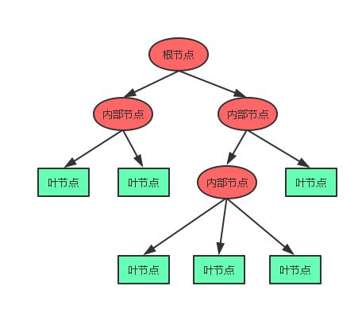
资料来源：兴业证券研究所

决策树由节点和有向边组成，节点有两类：内部节点（包括根节点）和叶节点。内部节点表示一个属性或者规则，在我们的选股模型里可以认为是一个因子，而叶节点表示一个类别。用决策树分类，从根节点开始，对某一个属性或者因子进行测试，根据结果将实例分配到其下层的一个子节点，如果该子节点是叶节点，则用该叶节点对应的类别给实例分类，如果不是叶节点，则重复上述过程，直至到达某个叶节点。
决策树本质上是从训练数据集中归纳出一组分类规则。能对训练样本进行正确分类的决策树可能有很多个，也可能一个也没有。而我们需要的是一个与训练样本矛盾较小的决策树，同时对于未知样本预测能力也较好的决策树。决策树的学习算法通常是一个递归的选择最优特征，并根据该特征对训练样本进行分割，使得对各个子数据集有一个最好的分类的过程。通过这种方法生成的决策树可能对训练数据有很好的分类能力，但对未知的实例却未必能很好的分类，即发生过拟合现象。从而我们需要对已生成的树进行剪枝，将树变得更简单，从而使它具有更好的泛化能力。简言之，决策树的构建只考虑模型的局部最优，而剪枝则需要考虑全局最优。决策树的训练算法通常有ID3，C4.5以及CART。
下图是我们使用选股的因子数据生成的一个三层决策树。首先选择的划分因子是Momentum_3M，将该因子值小于0.2628（因为因子数据进行了正规化，这个阈值代表大约因子值排名前60%的股票分入左节点）的股票分入左节点，剩下的一部分股票分入右节点。而后在根节点的左子节点，我们选择的划分因子为RealizedVolatility_1Y，划分阈值为0.2160，前半部分股票被分入了它的左子节点，而后半部分分入了右子节点……,以此类推，完成这个决策树的构建。

图4、决策树模型示例
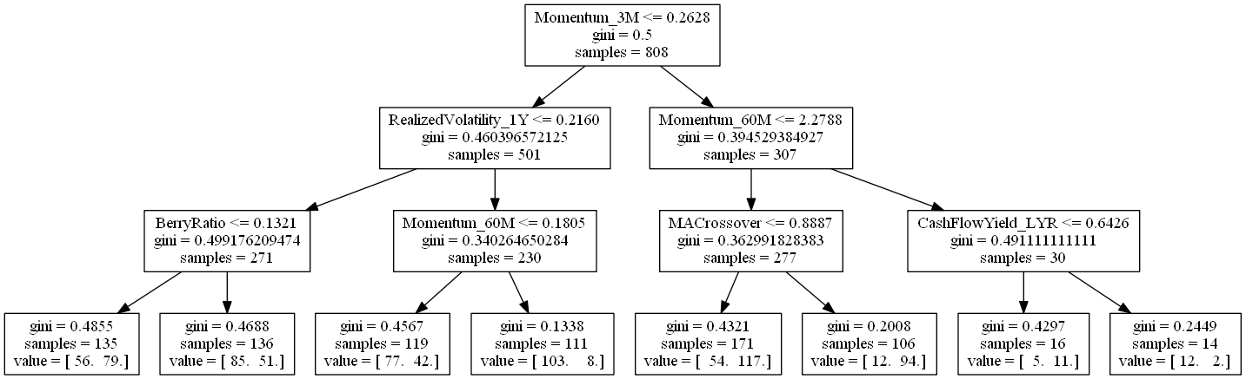
资料来源：兴业证券研究所

将决策树方法用于构建多因子模型进行选股的背后逻辑是模仿我们通常按照因子分层筛选股票的决策过程。通常，我们首先考虑最重要的因子，用其筛选出一部分股票，这对应于决策树方法在构建节点时挑选出当前区分能力最强（信息增益最大）的属性对样本进行划分。接下来我们会再挑选次重要的因子继续精选股票，这相当于构建决策树时在上层节点的子节点上继续重复挑选划分过程。

2.2、算法原理
为应用决策树方法，同我们前面的做法一样，我们将选股模型化归为一个二元分类问题。
- 训练样本集
第一步，我们要准备训练样本集作为构建分类器的基础。同之前一样，这里我们依然要对因子数据进行正规化。
首先，我们对横截面上因子值取序，并除以总的股票数，使得所有因子的值都划归到之间，然后对因子值作用标准正态分布函数的逆函数，将因子值的分布变换成标准正态分布。
接下来，对于收益率数据我们做跟以往相同的处理。我们将下期股票收益率从大到小排列，取前30%的股票作为强势股，后30%作为弱势股，中间的股票视作噪声弃之不用。强势股我们标记为+1，弱势股我们标记为-1。这样每个样本点可以记作，其中是股票在各个因子上正规化的暴露，。
我们用过去12个月月底的面板数据来构建训练样本。
- 构建决策树
从根节点开始从上到下构建决策树，然后剪枝，保证决策树的最大深度不超过某个阈值。
- 信心分数
决策树方法只是简单的将股票分成强势股和弱势股，不能直接用于选股。最后，我们还需要将该分类问题的答案转化成Alpha因子值。这里我们用股票所在的叶节点中强势股所占的比例作为我们新的Smart Alpha因子：DT_12M。该比例值越大表明该股票属于强势股的可能性越大；反之该概率值越小，说明该股票越可能属于弱势股。
同样我们构建行业、市值中性化的Smart Alpha因子，称之为：ISNDT_12M。

2.3、决策树因子测试
对于前面生成的DT_12M因子和ISNDT_12M因子，下面是其Rank IC的测试结果。其中，虽然DT_12M因子的IC平均值只有5.95%，但波动性也格外的低，只有6.51%，从而t统计量依然十分显著。ISNDT_12M因子在保持了IC平均值的同时进一步降低了波动性，其风险调整的IC高达1.07。

表1、DT_12M和ISNDT_12M因子 Rank IC统计数据（2006-1-25至2016-3-31）
因子 | 平均值 | 标准差 | 最小值 | 最大值 | IC_IR | t统计量
DT_12M | 5.95% | 6.51% | -10.13% | 24.62% | 0.91 | 10.10
ISNDT_12M | 5.77% | 5.39% | -10.19% | 24.21% | 1.07 | 11.82
DT_12M行业调整的IC | 5.89% | 5.58% | -8.16% | 23.30% | 1.06 | 11.66
资料来源：兴业证券研究所

图5、DT_12M和ISNDT_12M因子的Rank IC（2006-1-25至2016-3-31）
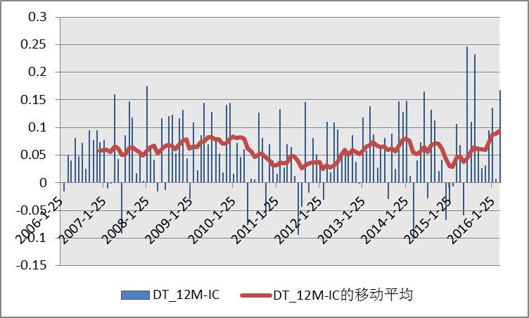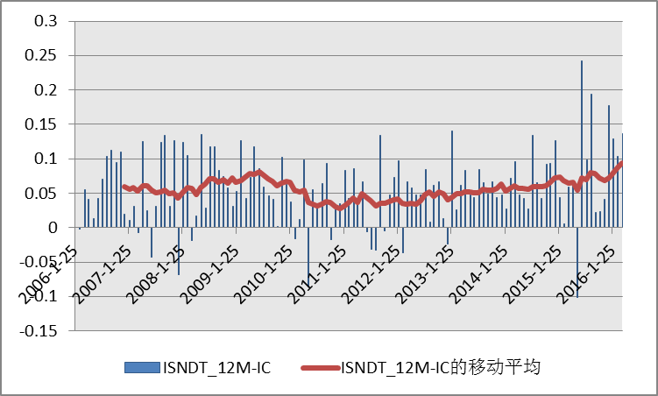
资料来源：兴业证券研究所

图6、DT_12M和ISNDT_12M因子IC的衰减（2006-1-25至2016-3-31）
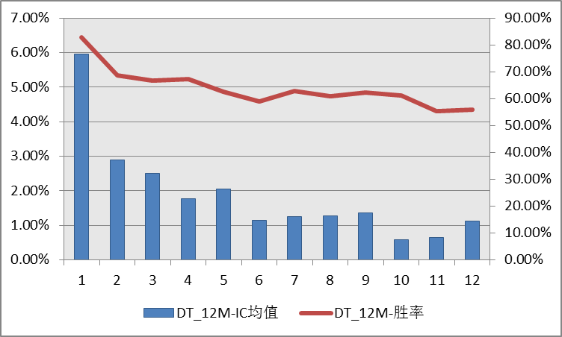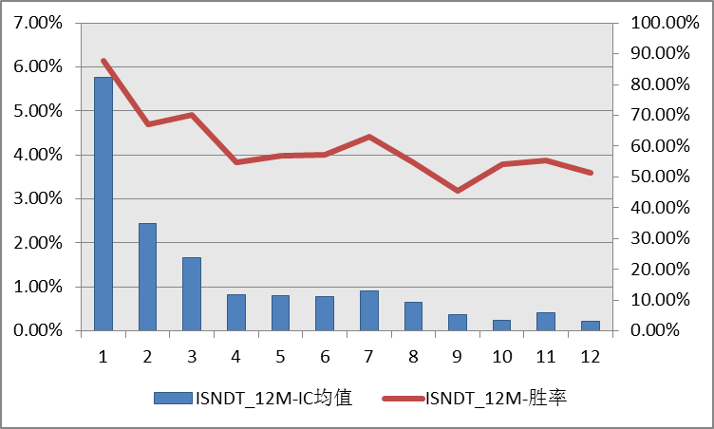
资料来源：兴业证券研究所

图7、DT_12M和ISNDT_12M因子相关性（2006-1-25至2016-3-31）
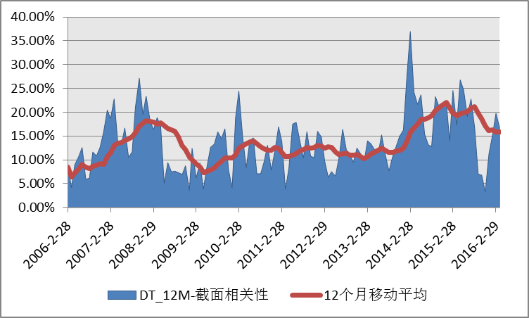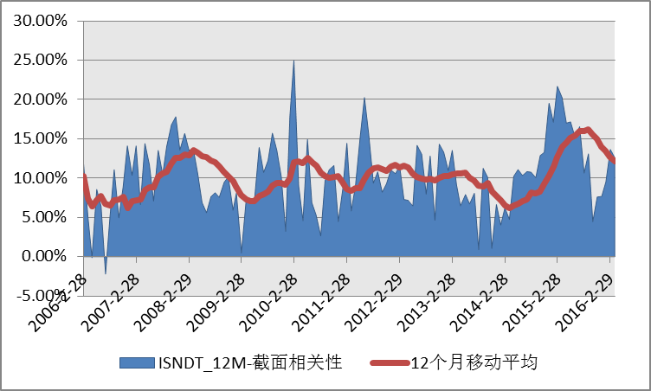
资料来源：兴业证券研究所

对于前面定义的DT_12M因子和ISNDT_12M因子，我们接下来将对因子的表现进行分位数测试评价。我们的回测范围是全体A股，剔除当天不交易以及因子值缺失的股票；回测的时间段是2006年1月至2016年3月，每月底调仓一次；我们在选股日当天构建十分位等权组合，以当天收盘价成交。下表给出了分位组合的表现统计量：

表2、DT_12M因子十分位数组合表现统计（2006-1-25至2016-3-31）
组合 | 年化收益率 | 年化波动率 | Sharpe比率 | 超额年化收益率 | 跟踪误差 | 信息比率 | 胜率 | 双边换手率
1 | 38.61% | 38.90% | 0.99 | 5.96% | 8.12% | 0.73 | 68.29% | 169.21%
2 | 42.80% | 40.84% | 1.05 | 10.06% | 6.51% | 1.55 | 69.92% | 171.42%
3 | 34.82% | 40.59% | 0.86 | 3.91% | 5.57% | 0.70 | 65.04% | 174.58%
4 | 33.65% | 43.37% | 0.78 | 3.38% | 10.84% | 0.31 | 58.54% | 176.45%
5 | 38.65% | 40.50% | 0.95 | 6.80% | 7.07% | 0.96 | 63.41% | 177.13%
6 | 26.80% | 40.98% | 0.65 | -2.24% | 5.71% | -0.39 | 39.84% | 178.67%
7 | 19.73% | 41.60% | 0.47 | -7.56% | 7.22% | -1.05 | 41.46% | 174.95%
8 | 21.11% | 40.54% | 0.52 | -6.91% | 6.61% | -1.05 | 36.59% | 174.53%
9 | 21.25% | 40.51% | 0.52 | -6.75% | 6.32% | -1.07 | 29.27% | 171.02%
10 | 20.84% | 39.89% | 0.52 | -7.28% | 5.82% | -1.25 | 32.52% | 168.17%
多空 | 13.83% | 9.91% | 1.39 |  |  |  | 39.84%
市场 | 29.89% | 40.16% | 0.74
资料来源：兴业证券研究所

表3、ISNDT_12M因子十分位数组合表现统计（2006-1-25至2016-3-31）
组合 | 年化收益率 | 年化波动率 | Sharpe比率 | 超额年化收益率 | 跟踪误差 | 信息比率 | 胜率 | 双边换手率
1 | 34.41% | 40.20% | 0.86 | 4.49% | 4.49% | 1.00 | 61.79% | 170.88%
2 | 37.52% | 40.26% | 0.93 | 6.96% | 4.41% | 1.58 | 62.60% | 172.67%
3 | 40.19% | 39.43% | 1.02 | 8.73% | 4.51% | 1.94 | 74.80% | 174.97%
4 | 29.04% | 39.89% | 0.73 | 0.11% | 5.20% | 0.02 | 58.54% | 178.43%
5 | 32.16% | 40.77% | 0.79 | 2.88% | 4.56% | 0.63 | 58.54% | 177.31%
6 | 28.19% | 40.51% | 0.70 | -0.38% | 5.18% | -0.07 | 43.90% | 178.09%
7 | 24.25% | 40.55% | 0.60 | -3.38% | 4.71% | -0.72 | 39.84% | 174.76%
8 | 23.87% | 40.33% | 0.59 | -3.84% | 5.30% | -0.72 | 40.65% | 175.83%
9 | 18.55% | 40.94% | 0.45 | -7.71% | 4.37% | -1.77 | 27.64% | 174.06%
10 | 18.65% | 40.84% | 0.46 | -7.70% | 5.01% | -1.54 | 30.08% | 172.30%
多空 | 12.78% | 7.42% | 1.72 |  |  |  | 41.46%
市场 | 28.65% | 40.09% | 0.71
资料来源：兴业证券研究所

图8、DT_12M和ISNDT_12M因子分位数组合Sharpe比率（2006-1-25至2016-3-31）
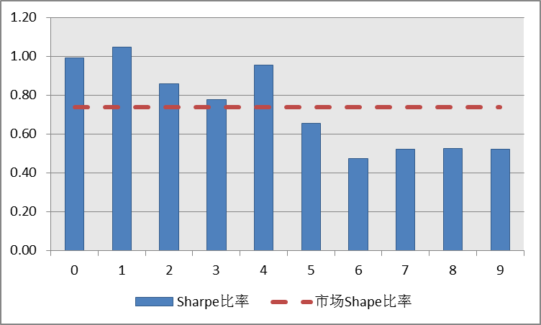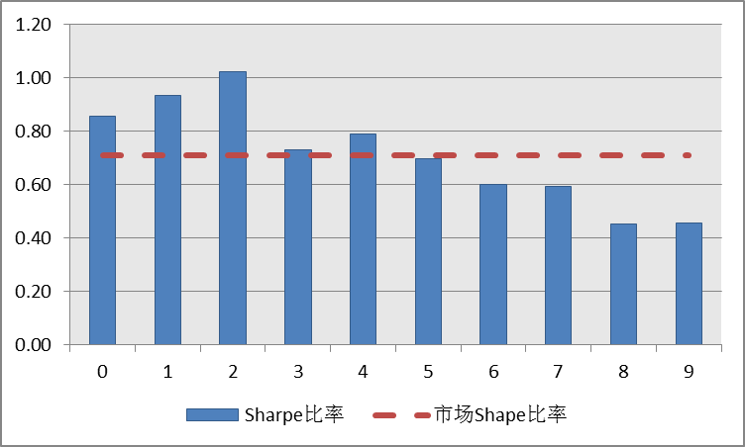
资料来源：兴业证券研究所

图9、DT_12M和ISNDT_12M因子分位数组合信息比率（2006-1-25至2016-3-31）
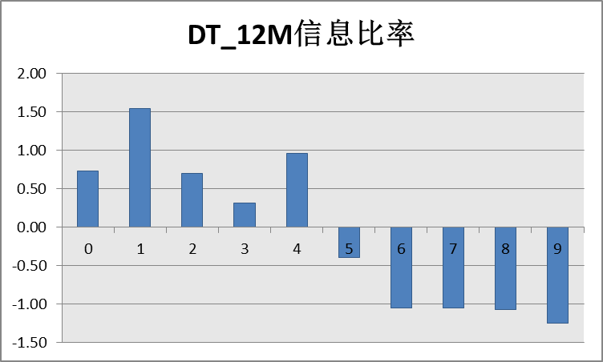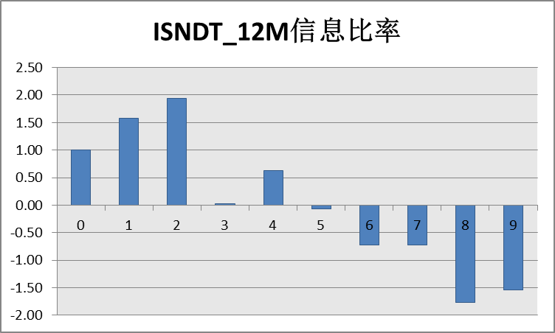
资料来源：兴业证券研究所

图10、DT_12M和ISNDT_12M因子多空组合（2006-1-25至2016-3-31）
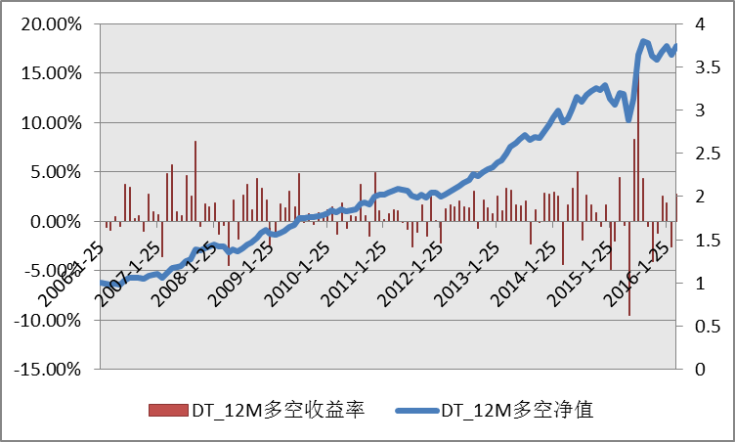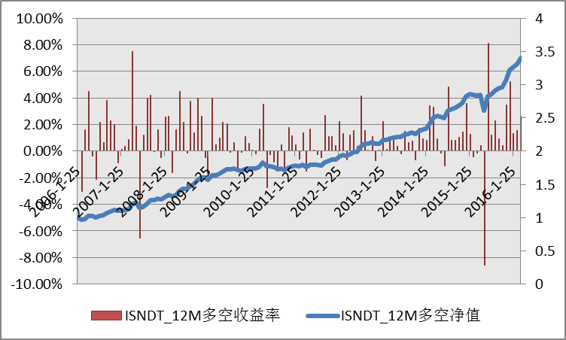
资料来源：兴业证券研究所

图11、DT_12M和ISNDT_12M因子分位数组合换手率（2006-1-25至2016-3-31）
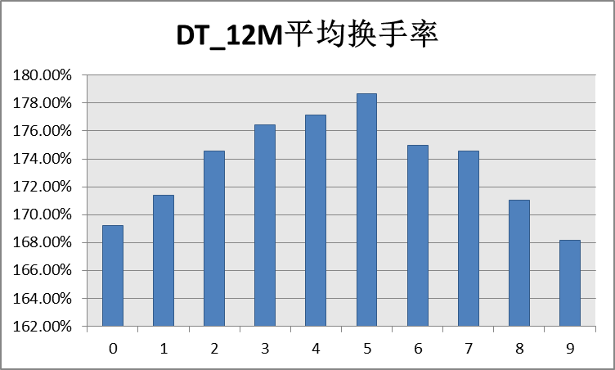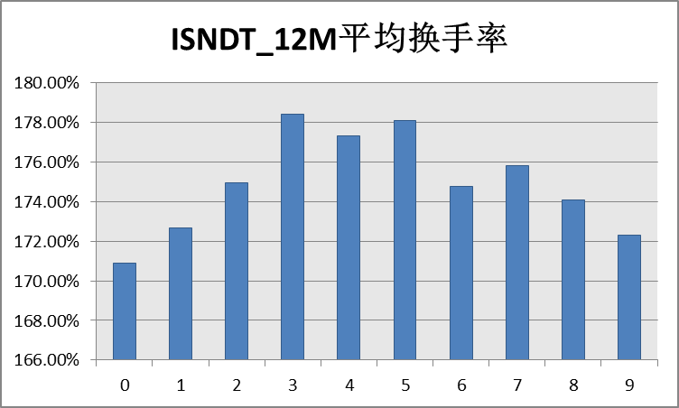
资料来源：兴业证券研究所

3、积沙成塔，聚木成林

3.1、随机森林
前一章里，我们看到决策树生成的Smart Alpha因子的预测能力并不是很强，IC的均值不足6%。另外，决策树Smart Alpha因子的一个缺点是被分到同一个叶节点的股票最终的因子得分是相同的，这会使得大面积的股票因为因子值相同而没有区分性。为了解决这个问题，同时也希望进一步提升决策树的选股能力，本章我们引入决策树的聚合版——随机森林算法（random forest）
随机森林是利用多棵决策树对样本进行训练并预测的一种分类器。它用随机的方式建立一个森林，森林里面有很多的决策树组成，随机森林的每一棵决策树之间是没有关联的。随机性来源于在构建每个单独的决策树时，从训练样本中随机采集子样本以及在所有因子中随机采集因子子集来进行训练。在进行预测时，对于一个新的样本，森林中的每一棵决策树分别进行一下判断，最后综合所有决策树的判断给出最终结果。森林中的每一棵决策树的预测能力可能不是很强，但所谓众人拾柴火焰高，整个森林的预测能力会得到提升。随机森林模型有很多的优点，比如它能够处理很高维度的数据，并且不用做特征选择；训练速度快，容易做成并行化方法；实现比较简单等等。

3.2、算法原理
为应用决策树方法，同我们前面的做法一样，我们将选股模型化归为一个二元分类问题。
- 训练样本集
训练样本集的准备同第二节中的方法一致。
- 构建随机森林
从整个训练样本中以可重复抽样的方式，形成一组训练集。在此训练集上学习形成一棵决策树模型，在每个节点处，从所有因子中随机选择m个因子来计算最佳分割方式。
- 信心分数
森林中的每个决策树会对股票产生各自的信息分数。最后，我们将所有决策树的信息分数加总平均作为我们新的Smart Alpha因子：RF_12M。该比例值越大表明该股票属于强势股的可能性越大；反之该概率值越小，说明该股票越可能属于弱势股。
同样我们构建行业、市值中性化的Smart Alpha因子，称之为：ISNRF_12M。

3.3、随机森林因子测试
对于前面生成的RF_12M因子和ISNRF_12M因子，下面是其Rank IC的测试结果。其中，RF_12M因子的IC平均值达到了9.31%，相比于单棵决策树的模型，虽然波动性有所增加，但风险调整后的IC还是有了长足的进步。ISNRF_12M因子在保持了IC平均值的同时进一步降低了波动性，其风险调整的IC高达1.21。

表4、RF_12M和ISNRF_12M因子 Rank IC统计数据（2006-1-25至2016-3-31）
因子 | 平均值 | 标准差 | 最小值 | 最大值 | IC_IR | t统计量
RF_12M | 9.31% | 9.19% | -13.15% | 32.59% | 1.01 | 11.18
ISNRF_12M | 9.04% | 7.45% | -12.23% | 35.70% | 1.21 | 13.40
RF_12M行业调整的IC | 9.20% | 7.67% | -9.00% | 30.90% | 1.20 | 13.25
资料来源：兴业证券研究所

图12、RF_12M和ISNRF_12M因子的Rank IC（2006-1-25至2016-3-31）
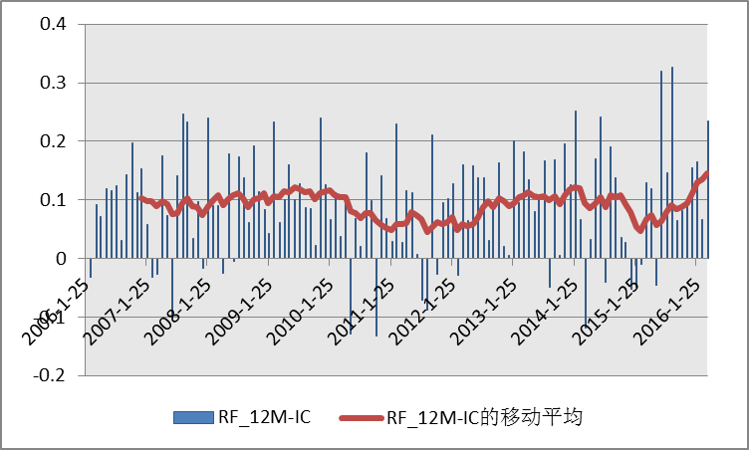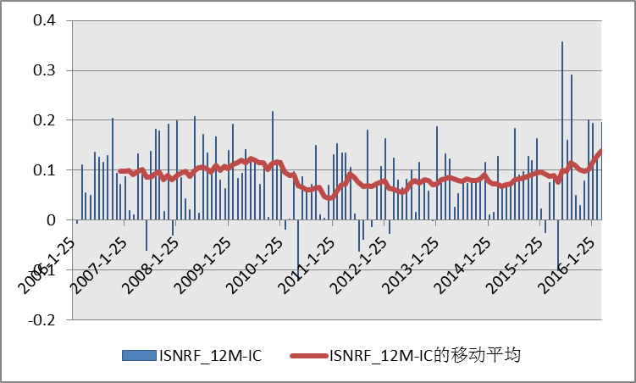
资料来源：兴业证券研究所

图13、RF_12M和ISNRF_12M因子IC的衰减（2006-1-25至2016-3-31）
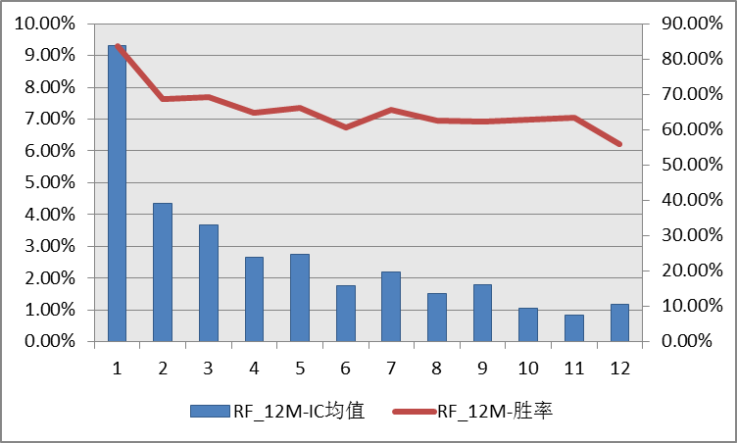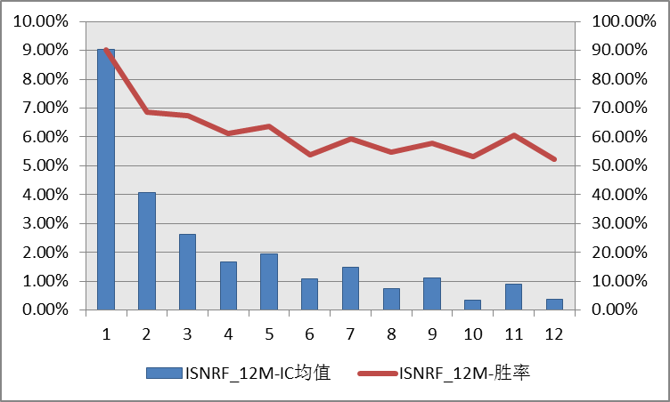
资料来源：兴业证券研究所

图14、RF_12M和ISNRF_12M因子相关性（2006-1-25至2016-3-31）
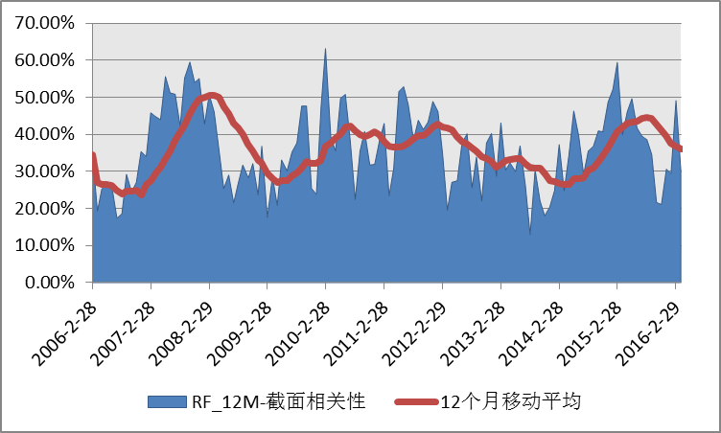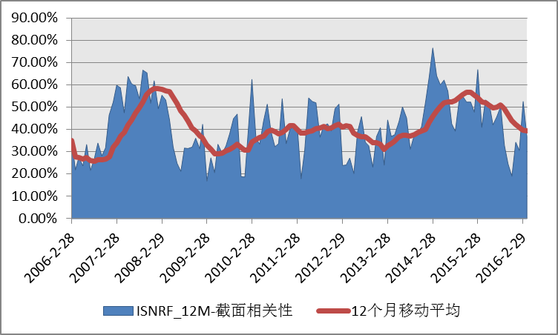
资料来源：兴业证券研究所

对于前面定义的RF_12M因子和ISNRF_12M因子，我们接下来将对因子的表现进行分位数测试评价。我们的回测范围是全体A股，剔除当天不交易以及因子值缺失的股票；回测的时间段是2006年1月至2016年3月，每月底调仓一次；我们在选股日当天构建十分位等权组合，以当天收盘价成交。下表给出了分位组合的表现统计量。可以发现，相比单棵决策树模型，随机森林因子的选股能力的确有了很大的提升。

表5、RF_12M因子十分位数组合表现统计（2006-1-25至2016-3-31）
组合 | 年化收益率 | 年化波动率 | Sharpe比率 | 超额年化收益率 | 跟踪误差 | 信息比率 | 胜率 | 双边换手率
1 | 53.36% | 38.95% | 1.37 | 17.09% | 11.41% | 1.50 | 71.54% | 141.46%
2 | 40.84% | 39.93% | 1.02 | 8.32% | 5.56% | 1.50 | 73.17% | 166.12%
3 | 41.59% | 44.12% | 0.94 | 9.95% | 10.89% | 0.91 | 73.98% | 172.59%
4 | 34.58% | 41.55% | 0.83 | 4.15% | 4.11% | 1.01 | 60.98% | 174.64%
5 | 31.40% | 40.51% | 0.78 | 1.24% | 3.58% | 0.35 | 48.78% | 175.57%
6 | 27.39% | 40.42% | 0.68 | -1.92% | 4.20% | -0.46 | 44.72% | 175.61%
7 | 23.12% | 40.66% | 0.57 | -5.14% | 4.22% | -1.22 | 30.89% | 174.42%
8 | 21.99% | 41.18% | 0.53 | -5.87% | 4.94% | -1.19 | 32.52% | 171.68%
9 | 17.02% | 40.58% | 0.42 | -9.98% | 5.90% | -1.69 | 29.27% | 167.16%
10 | 9.96% | 39.33% | 0.25 | -16.08% | 8.49% | -1.89 | 21.95% | 145.63%
多空 | 37.55% | 16.40% | 2.29 |  |  |  | 43.09%
市场 | 29.89% | 40.16% | 0.74
资料来源：兴业证券研究所

表6、ISNRF_12M因子十分位数组合表现统计（2006-1-25至2016-3-31）
组合 | 年化收益率 | 年化波动率 | Sharpe比率 | 超额年化收益率 | 跟踪误差 | 信息比率 | 胜率 | 双边换手率
1 | 43.48% | 39.66% | 1.10 | 11.34% | 5.11% | 2.22 | 74.80% | 144.99%
2 | 40.77% | 39.92% | 1.02 | 9.42% | 4.75% | 1.98 | 73.17% | 167.32%
3 | 36.34% | 39.75% | 0.91 | 5.85% | 4.11% | 1.42 | 69.11% | 173.44%
4 | 33.61% | 39.97% | 0.84 | 3.72% | 3.78% | 0.99 | 58.54% | 175.98%
5 | 31.10% | 40.25% | 0.77 | 1.93% | 3.25% | 0.59 | 57.72% | 177.06%
6 | 27.77% | 40.34% | 0.69 | -0.65% | 3.64% | -0.18 | 47.15% | 176.64%
7 | 25.73% | 40.87% | 0.63 | -2.06% | 3.54% | -0.58 | 41.46% | 176.19%
8 | 23.77% | 41.50% | 0.57 | -3.43% | 4.68% | -0.73 | 38.21% | 173.33%
9 | 17.33% | 40.73% | 0.43 | -8.81% | 5.16% | -1.71 | 24.39% | 169.10%
10 | 8.85% | 40.49% | 0.22 | -15.60% | 6.81% | -2.29 | 17.07% | 155.00%
多空 | 30.60% | 10.50% | 2.91 |  |  |  | 41.46%
市场 | 28.65% | 40.09% | 0.71
资料来源：兴业证券研究所

图15、RF_12M和ISNRF_12M因子分位数组合Sharpe比率（2006-1-25至2016-3-31）
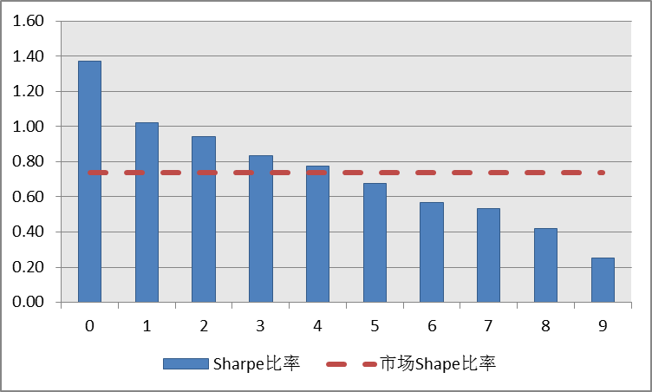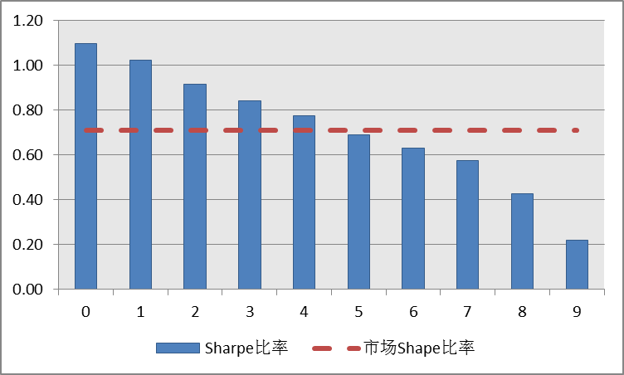
资料来源：兴业证券研究所

图16、RF_12M和ISNRF_12M因子分位数组合信息比率（2006-1-25至2016-3-31）
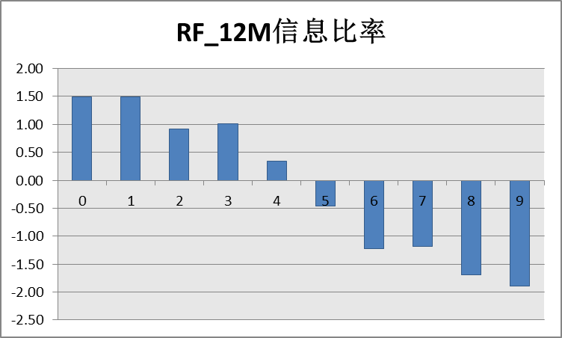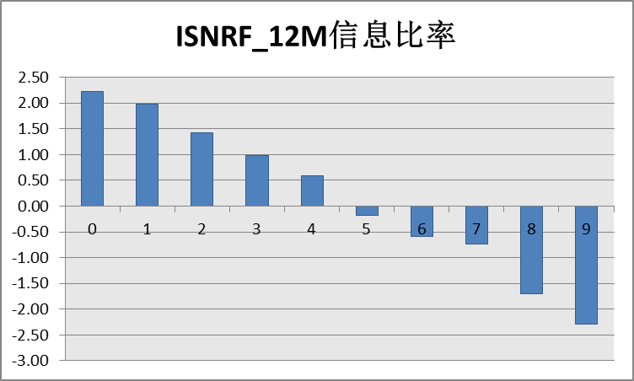
资料来源：兴业证券研究所

图17、RF_12M和ISNRF_12M因子多空组合（2006-1-25至2016-3-31）
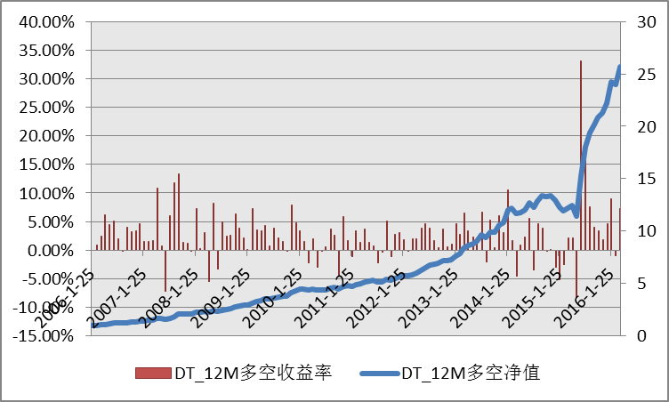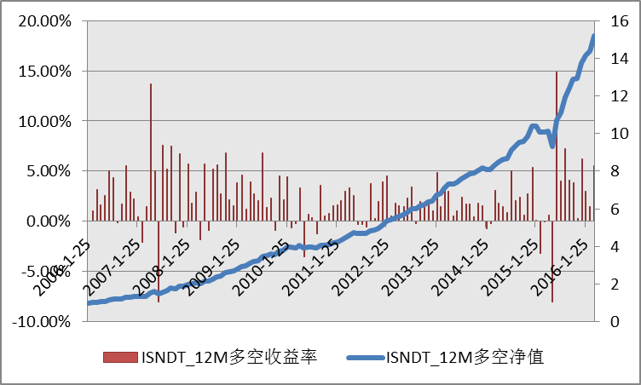
资料来源：兴业证券研究所

图18、RF_12M和ISNRF_12M因子分位数组合换手率（2006-1-25至2016-3-31）
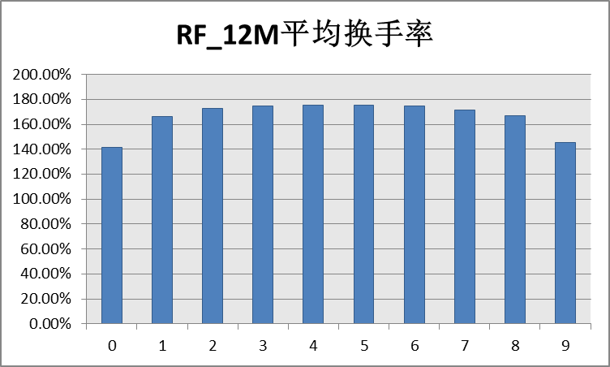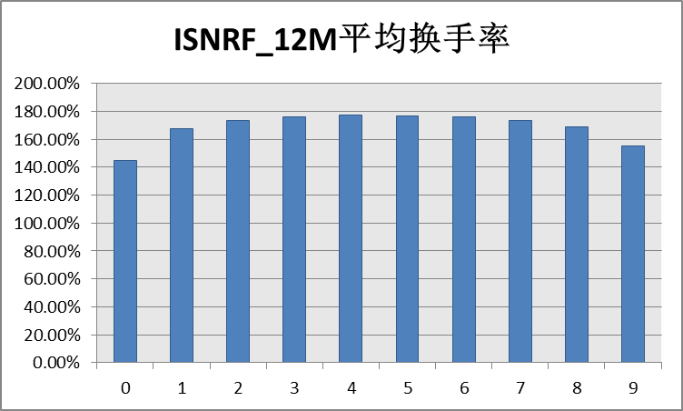
资料来源：兴业证券研究所

4、三个臭皮匠顶个诸葛亮

4.1、提升树
回顾我们第一篇报告《聪明的Alpha，机器觉醒！》中用到的AdaBoost算法，它是通过组合一系列互相补充的弱分类器来构建最终的强分类器，虽然每个弱分类器的预测能力不强，但叠加效应使得强分类器的预测能力得到大幅改进。
提升方法（Boosting）基于的思想是 ：对于一个复杂任务来说，将多个专家的判断进行适当的综合所得出的判断，要比其中任何一个专家单独的判断来得好，也就是所谓的“三个臭皮匠顶个诸葛亮”的道理。
在这里我们简单讲一下机器学习中强可学习和弱可学习的概念。直观地讲，一个概念（类别），如果存在一个多项式时间的学习算法能够学习它，并且正确率很高，那么称这个概念是强可学习的。而如果这个学习算法的正确率不高，仅比随机猜测略好一些，那么称这个概念是弱可学习的。显然，强可学习的概念肯定是弱可学习的。令人惊奇的是，后来有人证明了弱可学习也是强可学习的。换言之，强弱可学习性是等价的。这个命题使得我们对很多困难问题的解决充满了信心。因为弱学习算法的发现一般来说相对容易些，这样我们就可以在弱学习算法的基础上将它提升为强学习算法，而AdaBoost算法就是一个有效的提升算法。
当时我们在第一篇报告《聪明的Alpha，机器觉醒》中的AdaBoost算法里构建的弱分类器可以看成只有一层但有五个节点的分类树，所以这里我们可以把这个弱分类器换成第二章构造的决策树。以此构建的多决策树模型我们称为提升树模型。

4.2、算法原理
为应用提升树方法，同我们前面的做法一样，我们将选股模型化归为一个二元分类问题。
- 训练样本集
训练样本集的准备同第二节中的方法一致。
- 弱分类器（决策树）
每个弱分类器可以简单的被认为是第二章中构建的一棵决策树。开始时我们等权配置各个数据，在每次找到新的决策树以后，我们将调整数据的权重。每个被正确区分的数据权重将被调低，而区分错误的权重将加大。下一层的决策树将基于该调整的权重进行构建。这样每次我们都将重心转移到分类错误的股票上，最终将会慢慢改善整体的分类准确度。
- 强分类器（提升树）
最后，我们将所有弱分类器（决策树）进行加总得到最终的强分类器（提升树）。强分类器会综合所有弱分类器的信息分数赋给每只股票一个信心分数，用以衡量其属于强势股的程度，值越大越可能为强势股，越小越可能为弱势股。本质上，我们可以把这个分数作为一个复合因子的因子值。对于由最终强分类器提升树生成的因子我们称为BT_12M因子。
同样我们构建行业、市值中性化的提升树因子，称之为：ISNBT_12M。

4.3、提升树因子测试
对于前面生成的BT_12M因子和BT_12M因子，下面是其Rank IC的测试结果。其中，相对于决策树模型，提升树的IC在保持其低波动优点的同时其平均值有了长足的改善，从而风险调整后的IC得到进一步提升。

表7、BT_12M和ISNBT_12M因子 Rank IC统计数据（2006-1-25至2016-3-31）
因子 | 平均值 | 标准差 | 最小值 | 最大值 | IC_IR | t统计量
BT_12M | 7.53% | 6.95% | -10.59% | 25.97% | 1.08 | 11.96
ISNBT_12M | 6.90% | 5.79% | -9.25% | 26.95% | 1.19 | 13.17
BT_12M行业调整的IC | 7.46% | 5.74% | -5.77% | 24.08% | 1.30 | 14.34
资料来源：兴业证券研究所

图19、BT_12M和ISNBT_12M因子的Rank IC（2006-1-25至2016-3-31）
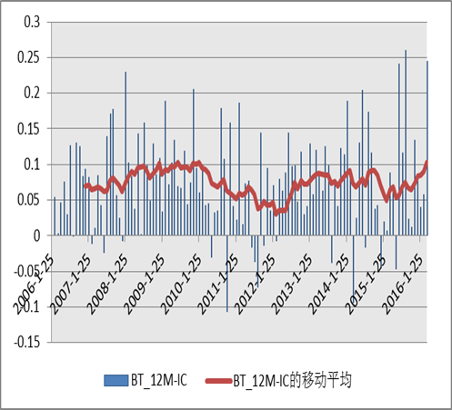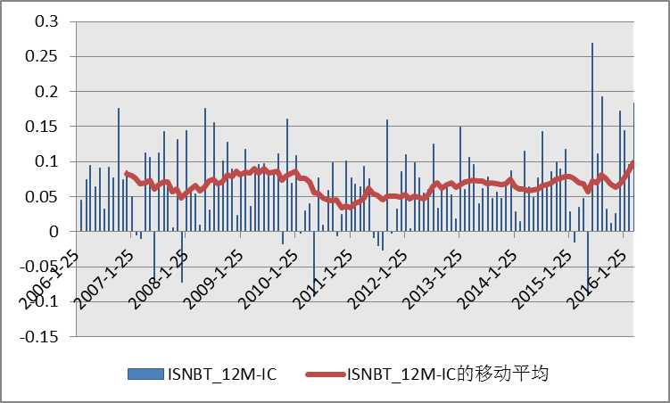
资料来源：兴业证券研究所

图20、BT_12M和ISNBT_12M因子IC的衰减（2006-1-25至2016-3-31）
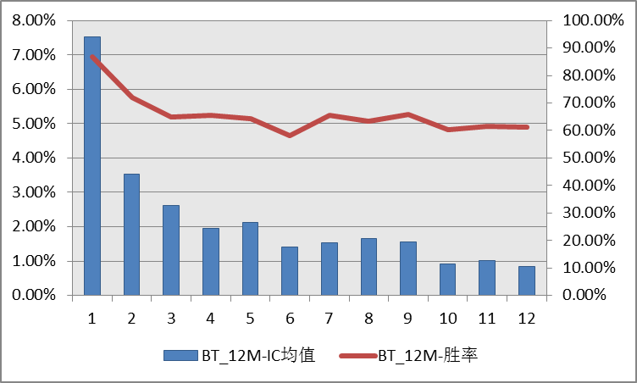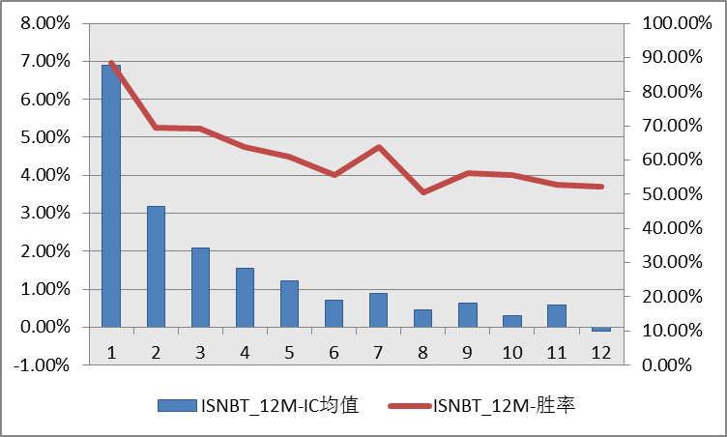
资料来源：兴业证券研究所

图21、BT_12M和ISNBT_12M因子相关性（2006-1-25至2016-3-31）
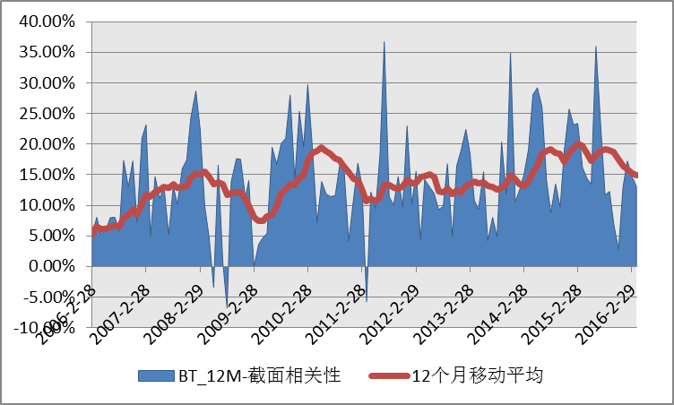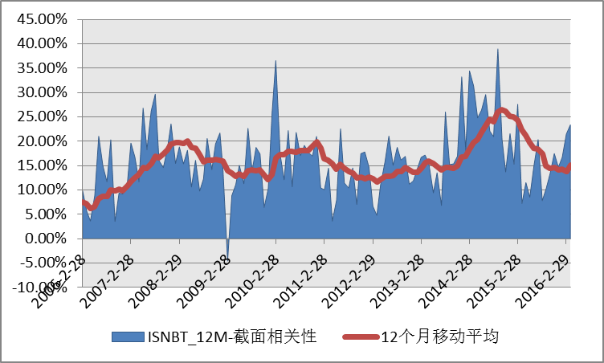
资料来源：兴业证券研究所

从上述测试结果可以发现，相比于单纯的决策树模型，提升树模型的预测能力的确更高一筹，而且保持了决策树模型低波动的优点。我们接下来将对因子的表现进行分位数测试评价。我们的回测范围是全体A股，剔除当天不交易以及因子值缺失的股票；回测的时间段是2006年1月至2016年3月，每月底调仓一次；我们在选股日当天构建十分位等权组合，以当天收盘价成交。下表给出了分位组合的表现统计量。可以看到，树类模型的最大优点是波动性低，回撤小。其中，ISNBT_12M因子多空组合的最大回撤仅为6.35%。

表8、BT_12M因子十分位数组合表现统计（2006-1-25至2016-3-31）
组合 | 年化收益率 | 年化波动率 | Sharpe比率 | 超额年化收益率 | 跟踪误差 | 信息比率 | 胜率 | 双边换手率
1 | 44.87% | 39.49% | 1.14 | 11.17% | 7.63% | 1.46 | 73.17% | 156.79%
2 | 41.27% | 39.81% | 1.04 | 8.66% | 4.31% | 2.01 | 72.36% | 170.71%
3 | 35.46% | 39.70% | 0.89 | 4.07% | 4.69% | 0.87 | 60.98% | 174.30%
4 | 35.72% | 40.63% | 0.88 | 4.56% | 6.76% | 0.67 | 61.79% | 176.53%
5 | 32.63% | 44.18% | 0.74 | 2.86% | 11.36% | 0.25 | 54.47% | 177.49%
6 | 30.81% | 40.92% | 0.75 | 0.93% | 3.86% | 0.24 | 52.03% | 177.43%
7 | 24.36% | 41.74% | 0.58 | -3.86% | 4.56% | -0.85 | 35.77% | 176.62%
8 | 21.51% | 41.29% | 0.52 | -6.20% | 5.11% | -1.21 | 35.77% | 174.56%
9 | 19.83% | 39.55% | 0.50 | -8.15% | 4.97% | -1.64 | 28.46% | 169.98%
10 | 13.28% | 39.04% | 0.34 | -13.51% | 6.86% | -1.97 | 19.51% | 153.77%
多空 | 27.50% | 10.86% | 2.53 |  |  |  | 42.28%
市场 | 29.89% | 40.16% | 0.74
资料来源：兴业证券研究所

表9、ISNBT_12M因子十分位数组合表现统计（2006-1-25至2016-3-31）
组合 | 年化收益率 | 年化波动率 | Sharpe比率 | 超额年化收益率 | 跟踪误差 | 信息比率 | 胜率 | 双边换手率
1 | 40.03% | 39.88% | 1.00 | 8.74% | 4.82% | 1.81 | 73.98% | 158.86%
2 | 37.04% | 39.32% | 0.94 | 6.21% | 4.05% | 1.53 | 70.73% | 171.64%
3 | 36.00% | 40.42% | 0.89 | 5.87% | 3.76% | 1.56 | 64.23% | 176.01%
4 | 32.23% | 40.38% | 0.80 | 2.91% | 3.25% | 0.89 | 60.16% | 177.72%
5 | 32.41% | 40.42% | 0.80 | 2.99% | 3.30% | 0.91 | 62.60% | 177.80%
6 | 28.64% | 40.88% | 0.70 | 0.24% | 3.25% | 0.08 | 47.97% | 177.87%
7 | 25.64% | 40.67% | 0.63 | -2.22% | 3.85% | -0.58 | 46.34% | 177.40%
8 | 23.45% | 40.40% | 0.58 | -4.09% | 4.22% | -0.97 | 31.71% | 175.64%
9 | 19.32% | 40.68% | 0.47 | -7.24% | 4.94% | -1.46 | 30.89% | 172.49%
10 | 12.96% | 39.99% | 0.32 | -12.51% | 5.51% | -2.27 | 21.95% | 161.40%
多空 | 23.56% | 8.11% | 2.90 |  |  |  | 41.46%
市场 | 28.65% | 40.09% | 0.71
资料来源：兴业证券研究所

图22、BT_12M和ISNBT_12M因子分位数组合Sharpe比率（2006-1-25至2016-3-31）
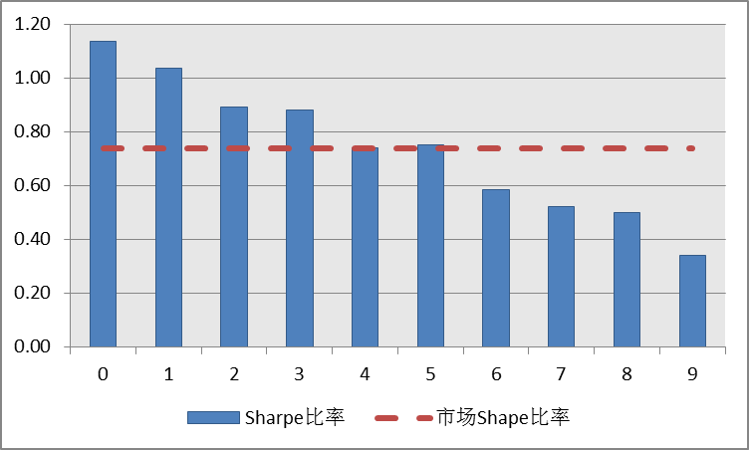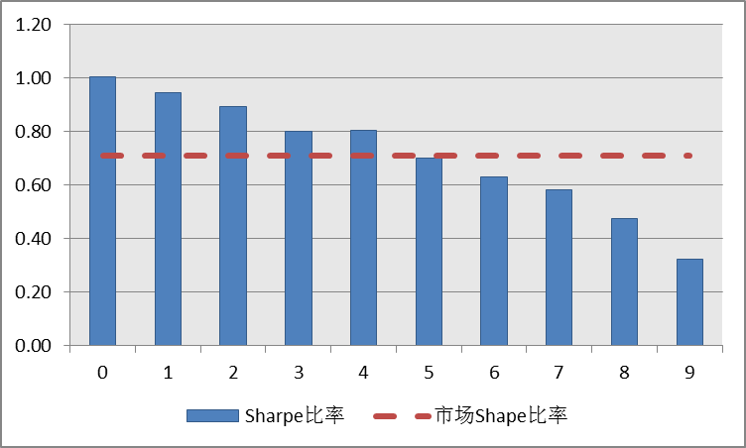
资料来源：兴业证券研究所

图23、BT_12M和ISNBT_12M因子分位数组合信息比率（2006-1-25至2016-3-31）
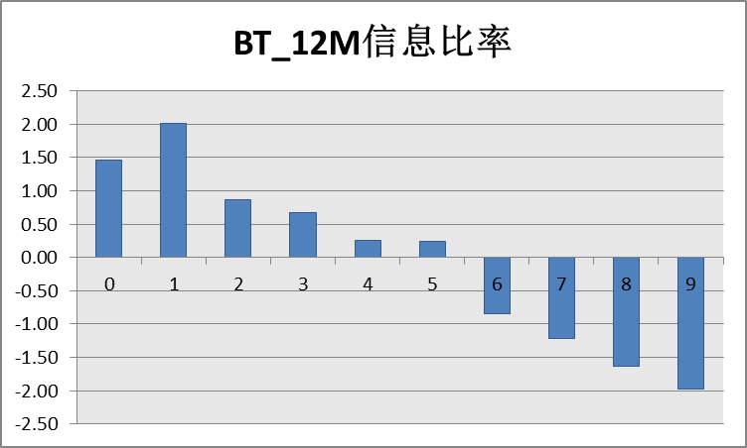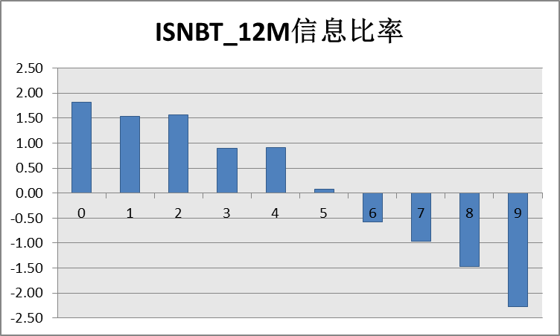
资料来源：兴业证券研究所

图24、BT_12M和ISNBT_12M因子多空组合（2006-1-25至2016-3-31）
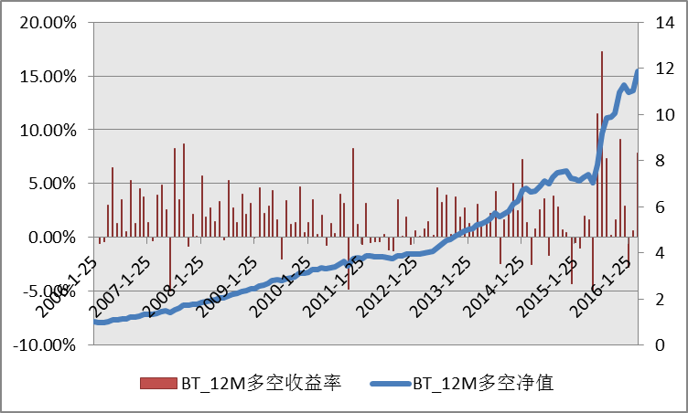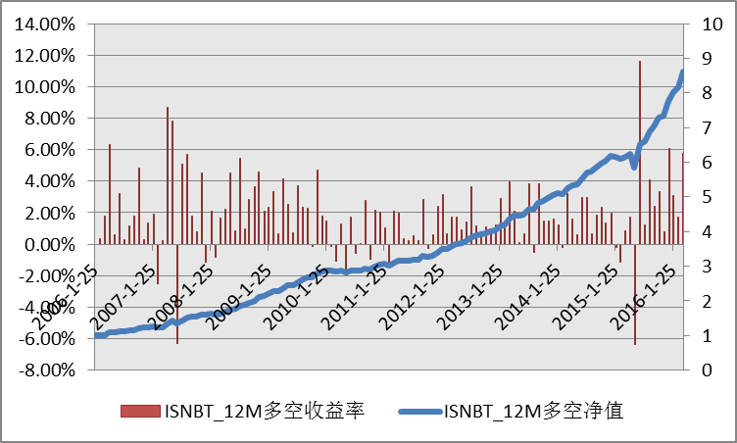
资料来源：兴业证券研究所

图25、BT_12M和ISNBT_12M因子分位数组合换手率（2006-1-25至2016-3-31）
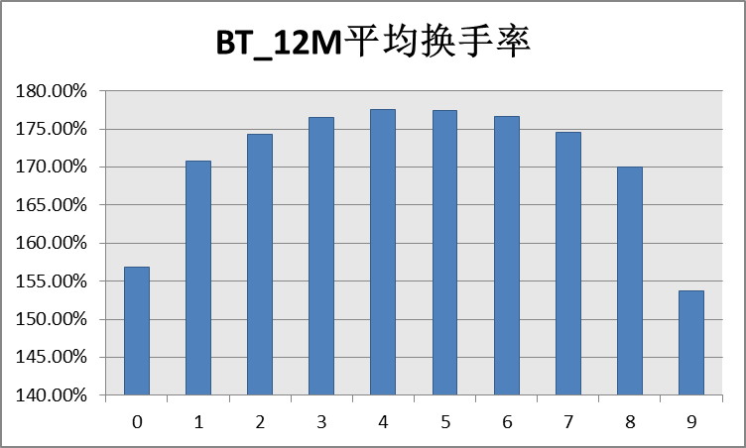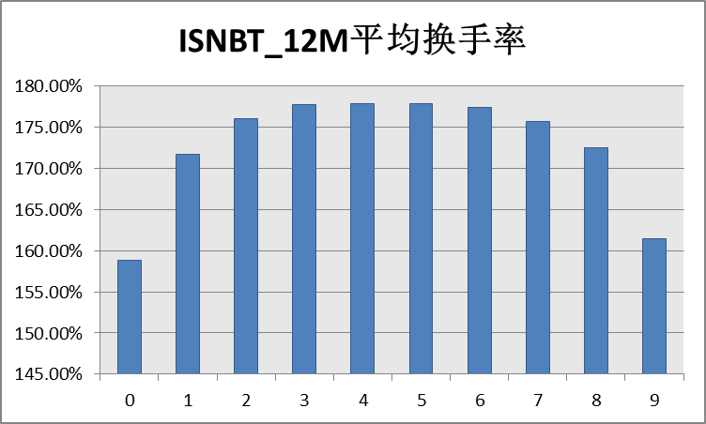
资料来源：兴业证券研究所

5、基于Smart Alpha的选股策略
在本节中我们选取上述构建的Smart Alpha因子中表现最为突出因子——ISNRF_12M因子构建我们的alpha对冲选股策略。构建的方法同我们前三篇聪明的Alpha报告中的方法一致，具体细节如下：
在每个月的月底，先剔除不能正常交易、涨跌停或者被特别处理的股票。为了规避行业的风险，在剩下的股票池中我们在每个中信一级行业内按照ISNRF_12M因子对股票进行降序排列，选择前10%的股票形成投资组合。以中证500为基准指数，每个行业以其在中证500中的权重加权，行业内的股票等权。我们的回测区间是从2007年1月31日至2016年3月31日（中证指数公司在2007年1月开始公布中证500的成分股）。手续费率是单边0.3%。以下是策略的回测结果。

表10、ISNRF_12M因子策略统计数据（2007-1-31至2016-3-31）
统计指标 | 策略 | 中证500 | 相对表现
年化收益率 | 28.19% | 12.19% | 14.40%
年化波动率 | 39.15% | 38.40% | 5.66%
Sharpe比率 | 0.72 | 0.32 | 2.54
最大回撤率 | 64.82% | 69.27% | 4.05%
最大回撤开始日期 | 20080229 | 20070928 | 20080331
最大回撤结束日期 | 20081031 | 20081031 | 20080430
胜率 | 60.00% | 60.91% | 80.91%
资料来源：兴业证券研究所

图26、ISNRF_12M因子策略净值（2007-1-31至2016-3-31）
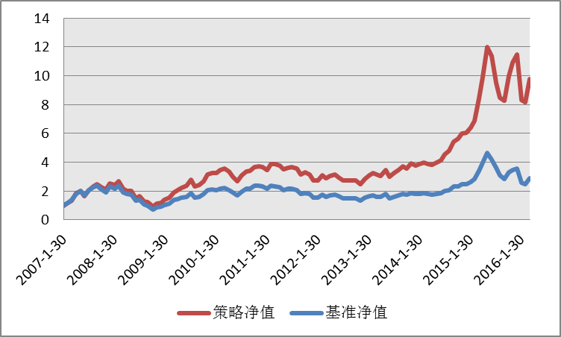
资料来源：兴业证券研究所

图27、ISNRF_12M因子策略超额收益率和净值（2007-1-31至2016-3-31）
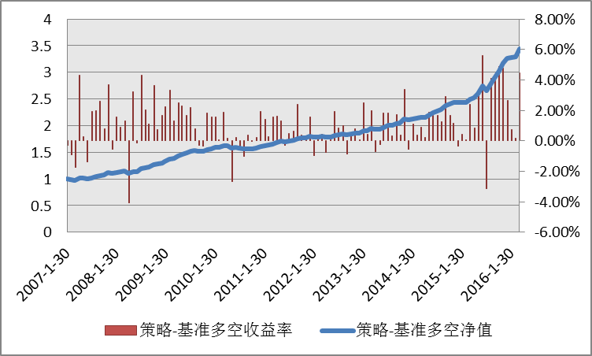
资料来源：兴业证券研究所

从上述的统计结果看，我们的策略的年化收益为28.19%，超过基准16个点。相对于基准中证500，我们策略最大回撤率4%，通过分年度统计可以发现，在所有年份，我们的策略都战胜了基准。

表11、ISNRF_12M因子策略分年度统计
年份 | 策略 | 基准 | 相对表现
2007 | 153.52% | 130.88% | 10.94%
2008 | -53.21% | -60.80% | 17.26%
2009 | 175.31% | 131.27% | 20.74%
2010 | 12.42% | 10.07% | 2.12%
2011 | -25.07% | -33.83% | 12.20%
2012 | 3.84% | 0.28% | 3.14%
2013 | 32.48% | 16.89% | 13.48%
2014 | 59.44% | 39.01% | 15.38%
2015 | 90.30% | 43.12% | 34.03%
2016 | -15.01% | -19.19% | 5.44%
资料来源：兴业证券研究所

图28、ISNRF_12M因子策略年度统计对比
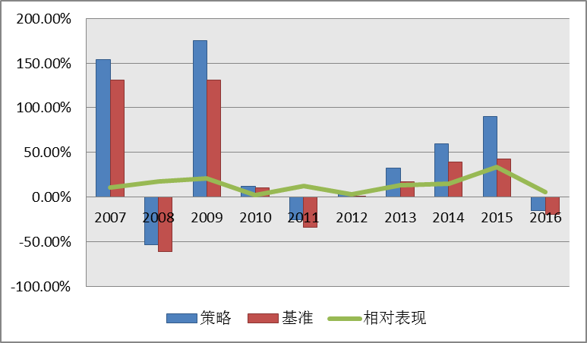
资料来源：兴业证券研究所

图29、ISNRF_12M因子策略换手率（2007-1-31至2016-3-31）
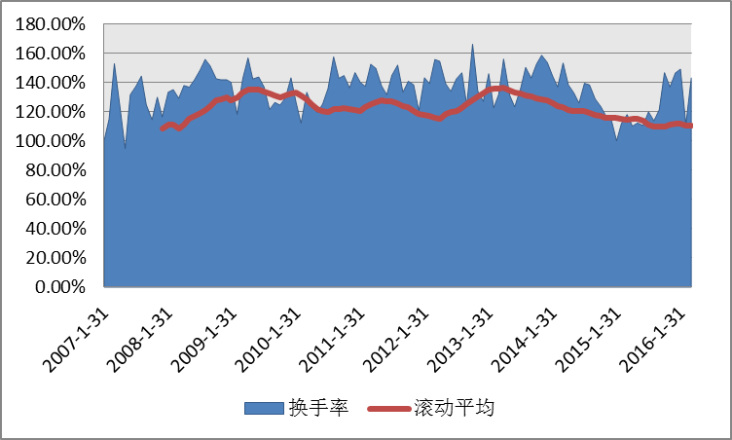
资料来源：兴业证券研究所

6、总结
本文是兴业证券定量研究团队《猎金：Alpha因子探索系列报告》的第九篇，也是聪明的Alpha多因子模型报告的第四篇。在这篇文章中，我们深入考察了决策树类的机器学习算法，从单棵简单决策树到多棵复合树类模型。树类模型的Smart Alpha因子的一个突出特点是波动性较低。最后，我们在基于随机森林模型产生的行业市值中性化的ISNRF_12M因子之上构建了选股策略，策略表现十分出色，进一步完善了我们的多因子选股体系。
到本篇报告为止，我们的Smart Alpha家族再添一大类新丁，一共产生了三大类Smart Alpha因子。使用过的机器学习算法包括： AdaBoost，支持向量机，决策树，随机森林以及提升树方法。这些算法应用到因子构建上，背后都蕴含着一定的选股逻辑，并非不可见的黑箱操作，这也是我们挑选算法的一个基本原则。
在本篇报告的下一篇里，我们还将继续探索新的机器学习算法，由此也可以再派生更多的Smart Alpha因子。当然，我们也不是一味的去挖掘更多的奇异因子，一切的研究都是为投资服务的。所以本系列研究的主要目的是为广大机构投资者在构建自己的alpha模型时提供不同的想法和思路，从而提升模型的竞争力。希望这次关于alpha模型的一点思考也能给您带来启发和帮助，同时我们也将继续探索的进程，向着更高的目标前进！

附录1：训练样本因子
表12、训练样本因子
风格大类 | 因子名称 | 因子定义 | 排序方向
价值 | EP_LYR | 净利润(不含少数股东损益)_最新年报 / 总市值 | 降序
价值 | EP_TTM | 净利润(不含少数股东损益)_TTM / 总市值 | 降序
价值 | SP_TTM | 营业收入_TTM / 总市值 | 降序
价值 | CashFlowYield_LYR | 经营活动产生的现金流量净额_TTM / 总市值 | 降序
价值 | CashFlowYield_TTM | 经营活动产生的现金流量净额_TTM / 总市值 | 降序
价值 | FreeCashFlowYield_TTM | (经营活动产生的现金流量净额_TTM - 购建固定资产、无形资产和其他长期资产支付的现金_TTM) / 总市值 | 降序
价值 | BP_LR | 股东权益合计(不含少数股东权益)_最新财报 / 总市值 | 降序
价值 | Sales2EV | 营业收入_TTM / (总市值 + 非流动负债合计_最新财报 - 货币资金_最新财报) | 降序
成长 | SaleEarnings_SQ_YoY | 单季度营业利润同比增长率 | 降序
成长 | Earnings_SQ_YoY | 单季度净利润同比增长率 | 降序
成长 | Sales_SQ_YoY | 单季度营业收入同比增长率 | 降序
成长 | Earnings_LTG | 净利润长期(5年)历史增长率 | 降序
成长 | Sales_LTG | 营业收入长期(5年)历史增长率 | 降序
成长 | Earnings_STG | 净利润短期(1年)历史增长率 | 降序
成长 | Sales_STG | 营业收入短期(1年)历史增长率 | 降序
成长 | Asset_STG | 总资产短期(1年)历史增长率 | 升序
质量 | ROE_LR | 净利润(不含少数股东损益)_TTM / 股东权益合计(不含少数股东权益)_最新财报 | 降序
质量 | ROA_LR | 净利润(不含少数股东损益)_TTM / 资产总计_最新财报 | 降序
质量 | GrossMargin_TTM | (营业收入_TTM - 营业成本_TTM) / 营业收入_TTM - 1 | 降序
质量 | LTD2Equity_LR | 非流动负债合计_最新财报 / 股东权益合计(不含少数股东权益)_最新财报 | 升序
质量 | BerryRatio | (营业收入_TTM - 营业成本_TTM) / 销售费用_TTM | 降序
质量 | AssetTurnover | 营业收入_TTM / 资产总计_最新财报 | 降序
质量 | CurrentRatio | 流动资产合计_最新财报 / 流动负债合计_最新财报 | 降序
动量 | Momentum_1M | 复权收盘价 / 复权收盘价_1月前 - 1 | 升序
动量 | Momentum_3M | 复权收盘价 / 复权收盘价_3月前 - 1 | 升序
动量 | Momentum_12M | 复权收盘价 / 复权收盘价_12月前 - 1 | 降序
动量 | Momentum_12M_1M | (复权收盘价 / 复权收盘价_12月前 - 1) -（复权收盘价 / 复权收盘价_1月前 - 1) | 降序
动量 | Momentum_60M | 复权收盘价 / 复权收盘价_60月前 - 1 | 升序
技术 | NormalizedAbormalVolume | 过去一个月日均成交量 / 12个月日均成交量 | 升序
技术 | TurnoverAvg_1M_3M | 过去一个月日均换手率 / 过去三个月日均换手率 | 升序
技术 | TSKEW | 过去一年日收益率数据计算的偏度 | 升序
技术 | MACrossover | (15周指数移动平均线 - 36周指数移动平均线) / 36周指数移动平均线 | 升序
技术 | RealizedVolatility_1Y | 过去一年日收益率数据计算的标准差 | 升序
投资评级说明
行业评级 报告发布日后的12个月内行业股票指数的涨跌幅度相对同期上证综指/深圳成指的涨跌幅为基准,投资建议的评级标准为：
推 荐：相对表现优于市场；
中 性：相对表现与市场持平
回 避：相对表现弱于市场
公司评级 报告发布日后的12个月内公司的涨跌幅度相对同期上证综指/深圳成指的涨跌幅为基准,投资建议的评级标准为：
买 入：相对大盘涨幅大于15% ；
增 持：相对大盘涨幅在5%～15%之间
中 性：相对大盘涨幅在-5%～5%；
减 持：相对大盘涨幅小于-5%
机构销售经理联系方式
机构销售负责人 |  |  |  |  |  | 邓亚萍 | 021-38565916 | dengyp@xyzq.com.cn
上海地区销售经理
姓名 |  | 办公电话 |  | 邮箱 |  | 姓名 | 办公电话 | 邮箱
罗龙飞 |  | 021-38565795 |  | luolf@xyzq.com.cn |  | 盛英君 | 021-38565938 | shengyj@xyzq.com.cn
杨忱 |  | 021-38565915 |  | yangchen@xyzq.com.cn |  | 王政 | 021-38565966 | wangz@xyzq.com.cn
冯诚 |  | 021-38565411 |  | fengcheng@xyzq.com.cn |  | 王溪 | 021-20370618 | wangxi@xyzq.com.cn
顾超 |  | 021-20370627 |  | guchao@xyzq.com.cn |  | 李远帆 | 021-20370716 | liyuanfan@xyzq.com.cn
胡岩 |  | 021-38565982 |  | huyanjg@xyzq.com.cn |  | 王立维 | 021-38565451 | wanglw@xyzq.com.cn
地址：上海市浦东新区民生路1199弄证大五道口广场1号楼20层（200135）传真：021-38565955
北京地区销售经理
姓名 |  | 办公电话 |  | 邮箱 |  | 姓名 | 办公电话 | 邮箱
朱圣诞 |  | 010-66290197 |  | zhusd@xyzq.com.cn |  | 郑小平 | 010-66290223 | zhengxiaoping@xyzq.com.cn
肖霞 |  | 010-66290195 |  | xiaoxia@xyzq.com.cn |  | 陈杨 | 010-66290197 | chenyangjg@xyzq.com.cn
刘晓浏 |  | 010-66290220 |  | liuxiaoliu@xyzq.com.cn |  | 吴磊 | 010-66290190 | wulei@xyzq.com.cn
何嘉 |  | 010-66290195 |  | hejia@xyzq.com.cn
地址：北京西城区锦什坊街35号北楼601-605（100033） 传真：010-66290220
深圳地区销售经理
姓名 |  | 办公电话 |  | 邮箱 |  | 姓名 | 办公电话 | 邮箱
朱元彧 |  | 0755-82796036 |  | zhuyy@xyzq.com.cn |  | 李昇 | 0755-82790526 | lisheng@xyzq.com.cn
杨剑 |  | 0755-82797217 |  | yangjian@xyzq.com.cn |  | 邵景丽 | 0755-23836027 | shaojingli@xyzq.com.cn
王维宇 |  | 0755-23826029 |  | wangweiyu@xyzq.com.cn
地址：福田区中心四路一号嘉里建设广场第一座701（518035）传真：0755-23826017
海外销售经理
姓名 |  | 办公电话 |  | 邮箱 |  | 姓名 | 办公电话 | 邮箱
刘易容 |  | 021-38565452 |  | liuyirong@xyzq.com.cn |  | 徐皓 | 021-38565450 | xuhao@xyzq.com.cn
张珍岚 |  | 021-20370633 |  | zhangzhenlan@xyzq.com.cn |  | 陈志云 | 021-38565439 | chanchiwan@xyzq.com.cn
曾雅琪 |  | 021-38565451 |  | zengyaqi@xyzq.com.cn |  | 申胜雄 |  | shensx@xyzq.com.cn
赵新莉 |  | 021-38565922 |  | zhaoxinli@xyzq.com.cn
地址：上海市浦东新区民生路1199弄证大五道口广场1号楼20层（200135）传真：021-38565955
私募及企业客户负责人 |  |  |  |  |  | 刘俊文 | 021-38565559 | liujw@xyzq.com.cn
私募销售经理
姓名 |  | 办公电话 |  | 邮箱 |  | 姓名 | 办公电话 | 邮箱
徐瑞 |  | 021-38565811 |  | xur@xyzq.com.cn |  | 杨雪婷 | 021-20370777 | yangxueting@xyzq.com.cn
唐恰 |  | 021-38565470 |  | tangqia@xyzq.com.cn |  | 韩立峰 | 021-38565840 | hanlf@xyzq.com.cn
地址：上海市浦东新区民生路1199弄证大五道口广场1号楼20层（200135）传真：021-38565955
港股机构销售服务团队
机构销售负责人 |  |  |  |  | 丁先树 |  | 18688759155 |  | dingxs@xyzq.com.hk
姓 名 | 办公电话 |  | 邮 箱 |  | 姓 名 |  | 办公电话 |  | 邮 箱
郑梁燕 | 18565641066 |  | zhengly@xyzq.com.hk |  | 阳焓 |  | 18682559054 |  | yanghan@xyzq.com.hk
王子良 | 18616630806 |  | wangzl@xyzq.com.hk |  | 周围 |  | 13926557415 |  | zhouwei@xyzq.com.hk
孙博轶 | 13902946007 |  | sunby@xyzq.com.hk
地址: 香港中环德辅道中199号无限极广场32楼3201室 传真：(852)3509-5900

【信息披露】
本公司在知晓的范围内履行信息披露义务。客户可登录www.xyzq.com.cn内幕交易防控栏内查询静默期安排和关联公司持股情况。

【分析师声明】
本人具有中国证券业协会授予的证券投资咨询执业资格并注册为证券分析师，以勤勉的职业态度，独立、客观地出具本报告。本报告清晰准确地反映了本人的研究观点。本人不曾因，不因，也将不会因本报告中的具体推荐意见或观点而直接或间接收到任何形式的补偿。

【法律声明】
兴业证券股份有限公司经中国证券监督管理委员会批准，已具备证券投资咨询业务资格。
本报告仅供兴业证券股份有限公司（以下简称“本公司”）的客户使用。本公司不会因接收人收到本报告而视其为客户。客户应当认识到有关本报告的短信提示、电话推荐等只是研究观点的简要沟通，需以本公司http://www.xyzq.com.cn网站刊载的完整报告为准，本公司接受客户的后续问询。
本报告并非针对或意图发送予或为任何就发送、发布、可得到或使用此报告而使兴业证券股份有限公司及其关联子公司等违反当地的法律或法规或可致使兴业证券股份有限公司受制于相关法律或法规的任何地区、国家或其他管辖区域的公民或居民，包括但不限于美国及美国公民（1934年美国《证券交易所》第15a-6条例定义为本「主要美国机构投资者」除外）。
本公司的销售人员、交易人员以及其他专业人士可能会依据不同假设和标准、采用不同的分析方法而口头或书面发表与本报告意见及建议不一致的市场评论和/或交易观点。本公司没有将此意见及建议向报告所有接收者进行更新的义务。
本公司的资产管理部门、自营部门以及其他投资业务部门可能独立做出与本报告中的意见或建议不一致的投资决策。
本公司系列报告的信息均来源于公开资料，我们对这些信息的准确性和完整性不作任何保证，也不保证所包含的信息和建议不会发生任何变更。我们已力求报告内容的客观、公正，但文中的观点、结论和建议仅供参考，报告中的信息或意见并不构成所述证券的买卖出价或征价，投资者据此做出的任何投资决策与本公司和作者无关。
在法律许可的情况下，兴业证券股份有限公司可能会持有本报告中提及公司所发行的证券头寸并进行交易，也可能为这些公司提供或争取提供投资银行业务服务。因此，投资者应当考虑到兴业证券股份有限公司及/或其相关人员可能存在影响本报告观点客观性的潜在利益冲突。投资者请勿将本报告视为投资或其他决定的唯一信赖依据。
若本报告的接收人非本公司的客户，应在基于本报告作出任何投资决定或就本报告要求任何解释前咨询独立投资顾问。
本报告的版权归本公司所有。本公司对本报告保留一切权利。除非另有书面显示，否则本报告中的所有材料的版权均属本公司。未经本公司事先书面授权，本报告的任何部分均不得以任何方式制作任何形式的拷贝、复印件或复制品，或再次分发给任何其他人，或以任何侵犯本公司版权的其他方式使用。未经授权的转载，本公司不承担任何转载责任。

